Цель документа – создание программы для цифрового скульптинга, ориентированную на изобразительное искусство. Документ описывает внутреннюю структуру программы.

1. Определения.

Цифровой скульптинг – вид изобразительного искусства, произведения которого имеют объемную форму и выполняются с помощью специального программного обеспечения, посредством инструментов которого возможно производить различного рода манипуляции над 3D моделями, как если бы скульптор работал над обычной глиной или камнем.

Вершина(vertex) – это позиция вместе с другой информацией, такой как цвет, нормальный вектор и координаты текстур.

Ребро(edge) – это соединение между двумя вершинами.

Полигон(polygon) – это набор компланарных (лежащих в одной плоскости) граней.

Полигональная сетка(mesh, polygon mesh) – это совокупность вершин, ребер и граней, которые определяют форму многогранного объекта в трёхмерной графике и объемном моделировании.

1. Позиционирование

В данном разделе содержится описание задач, которые позволяет решить разработка

данного продукта, в нем содержатся обоснования, почему возникла необходимость разработки продукта и почему были выдвинуты те или иные требования.

2.1 необходимость в продукте

основанием представленной работы служит активное развитие компьютерной графики и инструментов для создания геометрических моделей. Такой вид ПО может применятся в таких отраслях как: киноиндустрия(фильмы, мультфильмы), развлекательная индустрия(компьютерные, мобильные, консольные игры), а так же модели, созданные с помощью такого ПО могут быть «напечатаны» на 3D принтере. Данный вид программ для 3D моделирования имеет ряд преимуществ перед «традиционным» моделированием, а именно: художник может сразу же приступить к созданию высокополигональной модели и сразу же детализировать ее посредством кистей. Но так же есть и недостатки, а именно: после создания модели необходимо будет подвергнуть ее ретопологии, так как сетка меша будет далека от идеала.

2.2 Постановка задачи.

Задача заключается в создании инструмента для удобного и быстрого создания высокополигональных органических моделей(кожа, дерево) и их детализации.

Так же предстоит справится со следующей задачей, а именно: написать облегченный шейдер, дабы не нагружать аппаратную часть пк, тем самым дав ей возможность использовать больше ресурсов для большего уровня детализации модели.

2.3 Позиция продукта на рынке.

Исходя из задач, для создания данного программного обеспечения и реализации достаточной функциональности, необходимо произвести анализ программного обеспечения конкурентов. Это позволит сравнить дизайнерские находки, принять решения о возможной структуре программы.

Среди просмотренных были выделены программные средства, отнесенные к конкурентным:

-«Zbrush»(<http://zbrush.com>)

-«mudbox»(<http://mudbox.com>)

Первое программное средство является стандартом в области компьютерной графики, и имеет самый большой функционал из программ для цифрового скульптинга. Обладает огромным набором кистей, дает возможность создавать свои кисти, так же дает возможность гибкой настройки материалов и текстур.

Второе программное средство обладает немного меньшим функционалом, но имеет 1 небольшое преимущество, а именно – возможность работать с 2умя и более квадратами UV развертки. Так же поддерживает возможность …

1. Обзор продукта.

Данный раздел содержит обзор возможностей продукта.

* 1. Набор основных возможностей.

Должны быть реализованы следующие возможности:

- Создание меша на выбор(сфера, куб, цилиндр)

- Реализовать основной набор кистей(Move tool, build up tool, standart tool)

- Создать уровни детализации(subdivide level)

- Написание облегченного шейдера

- Возможность включения подсветки полигональной сетки

- создание импорта и экспорта в стандартных форматах(fbx, obj)

- Создание ретопологического инструмента.

В главном меню будет доступен выбор меша, а после выбора оно закрывается.

В дальнейшем процессе работы с мешем меню будет реализовано в виде вкладок. Основной является вкладка с набором кистей. Так же будет добавлена вкладка с настройками уровня детализации(subdivide level). Так же поверх окна(view port) будут добавлены функциональные кнопки(включение подсветки полигональной сетки и так далее)

2.2 лицензирование и установка.

Для конечных пользователей предоставляется архив с программой, который не требует установки. Возможно в будущем я это переделаю, но это не точно. Так же использование программного продукта подразумевает наличие пакета DirectX на их рабочей станции. Его можно скачать с официального сайта: <http://Microsoft.com>

* 1. Перспективы продукта.

Для быстрого и удобного функционирования продукта планируется создание и внедрение облегченного шейдера, дабы хоть как-то снизить нагрузку на систему, и получить заветный вменяемый FPS(но это не точно). Планируется сделать минималистичный интерфейс, дабы дать пользователям, у которых в наличии только малоформатные экраны, задействовать при работе максимальное количество рабочего места на мониторе.

1. Ограничения для продукта.

В этом описываются ограничения для продукта, дополняющие список проектных решений.

* 1. требования к качеству.

Самое необходимое - это работоспособность программы. Второстепенной задачей является оптимизация программы для слабых ПК а так же простота и понятность пользовательского интерфейса. Так же программа должна отслеживать оставшееся количество оперативной памяти, и при необходимости выдать сообщение об аварийном завершении работы программы, тем самым сохранив систему в рабочем состоянии, пожертвовав собой.

5 Построение UML диаграмм

В рамках данной работы нам понадобятся следующие виды диаграмм:

Диаграмма прецедентов

Диаграмма деятельности

5.1 Диаграмма прецедентов

Задачей диаграммы прецедентов(диаграмма вариантов использования) является отображение взаимодействия некоторой сущности(действующего лица) и моделируемой системы, благодаря чему мы можем наглядно видеть требования к системе, поскольку набор актеров и прецедентов самым доступным образом показывает как будет использоваться система.

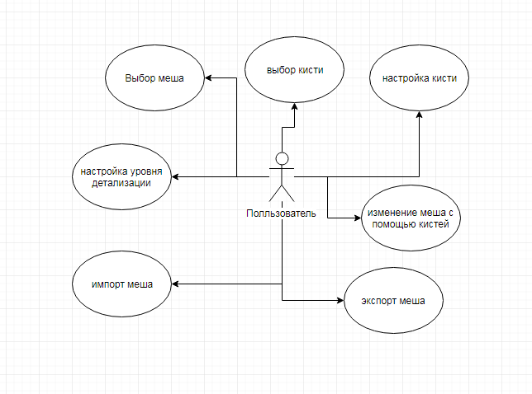

Рис 1. – Диаграмма прецедентов

5.2 Диаграмма деятельности

Диаграмма деятельности – способ описания поведения, который за счет своей наглядности, позволяет описывать процессы в системе очень доступно, благодаря чему даже не имеющий понятия о языке UML человек, сможет быстро разобраться и понять алгоритм работы системы. Диаграмма деятельности изображена на рисунке 2.

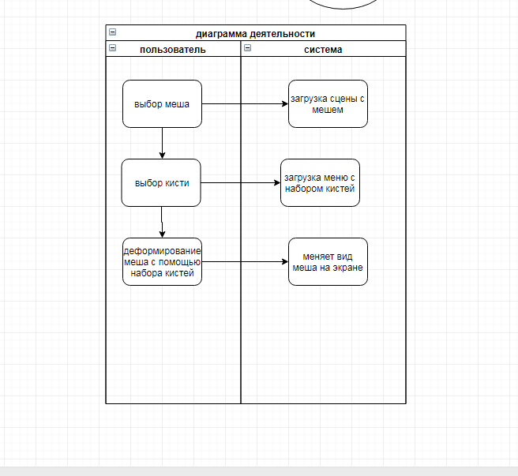Рисунок 2 – Диаграмма деятельности